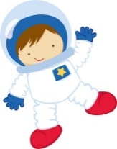
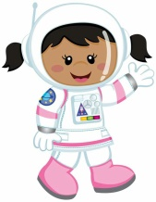
Hola nens i nenes de primer! Aquesta setmana serem astronautes i viatjarem per l’espai per conèixer el nostre planeta des de fora, el Sol, la Lluna...
Voleu saber-ne més d’aquests aspectes? Doncs vinga, puja al cohet espacial i recórre els exercicis que hi ha a continuació.
VIDEOCONFERÈNCIA: Divendres 5 de juny.
El dia anterior rebreu el link del meet per correu electrònic.

Per començar, mira el següent vídeo , després respon les preguntes:
https://www.youtube.com/watch?v=ZykXgSqet6A
El Sistema Solar està format pel Sol i els planetes que giren al seu voltant.

- Quants planetes són?:

- Què és el Sol?

- Escriu el nom de cada planeta a la graella:
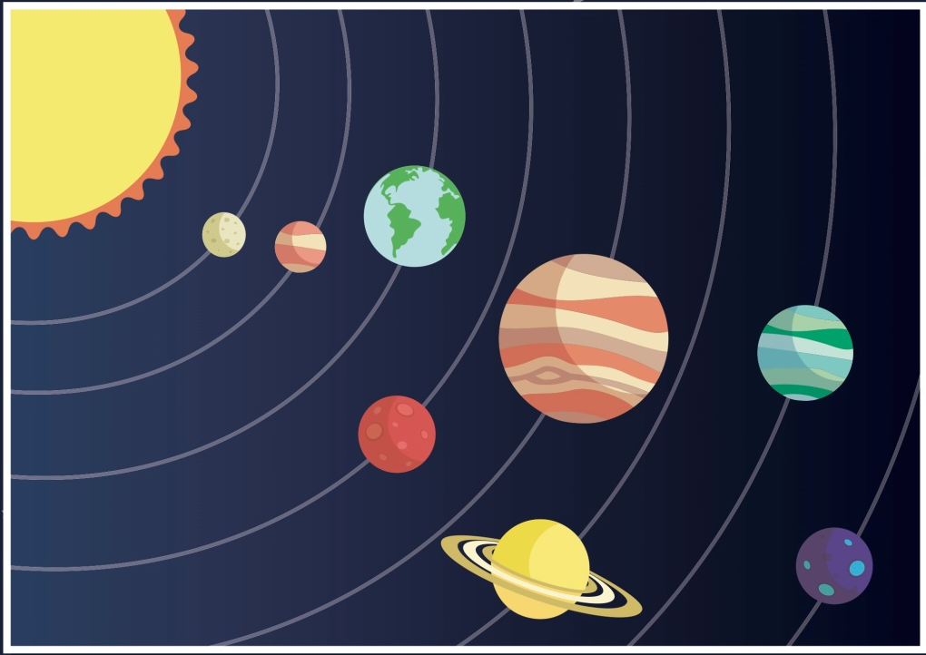

5
7
3
2
1
4
8
6

1 |  | 5
2 |  | 6
3 |  | 7
4 |  | 8
- Quin és el nostre planeta? Marca amb una creu.

Mercuri Saturn La Terra

- Quins són els planetes més propers al Sol? Marca amb una creu.

Mercuri Venus Saturn La Terra

Neptú Júpiter Urà Mart
- Quins són els planetes més llunyans al Sol? Marca amb una creu.

Mercuri Venus Saturn La Terra

Neptú Júpiter Urà Mart
Quan acabis aquesta activitat, envia-la al correu d’aula amb l’assumpte VÍDEO SISTEMA SOLAR

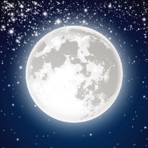
El orígen de los nombres de los días de la semana es debido a los planetas y a los satélites que existen en el Sistema Solar. Según el vídeo, ¿qué nombre da a cada día de la semana?Relaciona:
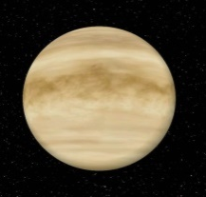
lunes
martes
miércoles
Luna
domingo
sábado
viernes
jueves
Venus
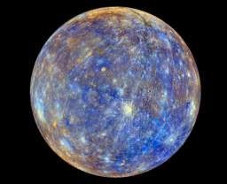
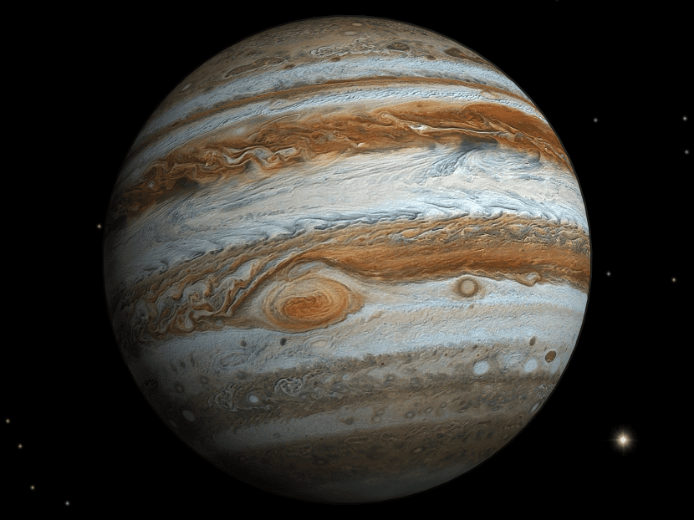
Mercurio
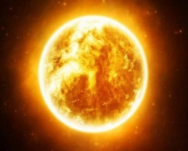
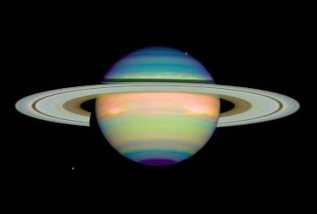
Sol
Marte
Saturno
Júpiter

Per continuar viatjant per l’espai, clica al següent enllaç i juga una mica:
https://clic.xtec.cat/projects/planetes/jclic.js/index.html
Saps què hi havia un novè planeta? Llegeix el següent text i descobriràs de quin planeta es tracta:

Plutó és un planeta nan. Se’l considerava el novè planeta del Sistema Solar però a l’any 2006 es va descobrir que no tenia les mateixes característiques que un planeta, era més petit, per tant, es va deixar de dir que era un planeta i que en comptes d’haver 9, n’hi havia 8. A partir d’aquell moment, Plutó és un planeta nan que forma part del Sistema Solar.
Aquest planeta va ser descobert el 18 de febrer de 1930 per l’astrònom Clyde William Tombaugh. Està tan lluny de la Terra que fins al moment se n’ha obtingut molt poca informació d’ell. Encara no ha estat visitat per cap nau espacial i està format de roca i gel.

PLUTÓ

- Per què Plutó ja no és un planeta?

- Qui el va descobrir?

- En quin any es va considerar que ja no era un planeta?
1930 2006
- Per què no tenim molta informació d’ell?
Ens centrem en el planeta Terra. El planeta Terra és on vivim nosaltres, és l’únic planeta on hi ha vida.
Saps per què deu ser què és l’únic planeta on hi ha vida?
Pensa i escriu, sense consultar cap pàgina de google ni als pares, per què és l’únic planeta amb vida. Posa el que tu pensis:

En els següents enllaços trobaràs la resposta. Després de llegir-les amb l’ajuda dels pares, escriu per quins motius al planeta Terra hi ha vida?
http://114.red-88-12-10.staticip.rima-tde.net/mochila/sec/recursos_ambito/socio_linguistico/espa_sociales/12_pero_por_qu_hay_vida_en_la_tierra.html

https://www.windows2universe.org/earth/Life/overview.html&lang=sp

https://blocs.xtec.cat/projecteterra/2012/05/30/condicions-perque-hi-hagi-vida-a-la-terra/

Pinta el planeta Terra amb els colors corresponents segons si hi ha aigua o terra. Després, assenyala on estem nosaltres:
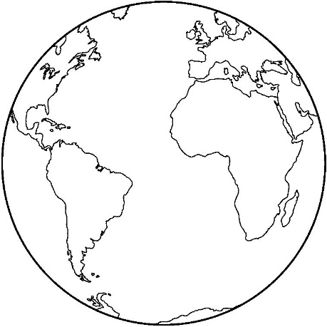

Ara mira el següent vídeo, veureu una petita explicació sobre diferents aspectes del planeta Terra, també dels altres planetes. Escull un planeta i omple la informació que hi trobaràs a continuació tenint en compte el que explica el vídeo. També pots consultar google per completar encara més la informació:
https://www.youtube.com/watch?v=vQIsQK4m7Qk
Nom del planeta:

Explica com és:

Dibuixa’l:

Quan acabis aquesta activitat, envia-la al correu d’aula amb l’assumpte PLANETA

Per continuar treballant…

DELS LLIBRES DIGITALS VICENS VIVES
- MATEMÀTIQUES:
TEMA 10“ Anem de compres”.
  - NUMERACIÓ i OPERACIONS. Pàgina 160, 161 i 162.
  - RESOLUCIÓ DE PROBLEMES. Pàgina 171

- CATALÀ:
TEMA 10 “On és la meva dent”.
- GRAMÀTICA. Pàgina 150.
- ORTOGRAFIA Pàgina 152 i 153.

EDUCACIÓ FÍSICA:
Som conscients que no tothom disposa de molt espai a casa, igual que no de tot el material; és aquí on hem d’intentar ser creatius. És molt important que cada dia es faci una miqueta d’exercici. Aquests exercicis els combinarem en diferents rutines: Estiraments, Coreografies, Ioga, Exercicis de força, Exercicis de precisió (maneig d’objectes), sempre podem deixar anar la creativitat i crear algún repte que impliqui alguna dificultat física.
Totes aquestes propostes s’aniran penjant al Bloc d’educació Física creat a la Web de l’escola:
https://agora.xtec.cat/ceipmargallo/bloc-deducacio-fisica/
Per aquesta setmana s’ha plantejat un treball molt divertit de Percussió corporal. Proveu-ho ja veureu com us encantarà!!! Recordeu que teniu tota la informació penjada al bloc.
-VOLUNTARI:Si voleu compartir alguna rutina de percussió assajada al llarg de la setmana a través de les xarxes socials RECORDEU escriure els hashtags: #jomargallodesdecasa #percussiócorporal
Si voleu enviar correu electrònic RECORDEU enviar-ho al correu electrònic d'aula amb l'assumpte: "Educació Física. Percussió Corporal"
-VOLUNTARI:El repte que llenço aquesta setmana és que creeu una cançó o reproduiu alguna que ja estigui feta. Si la voleu compartir a través de les xarxes socials recordeu els hashtags: #jomargallodesdecasa #percussiócorporal
Si voleu enviar correu electrònic amb el vostre repte RECORDEU enviar-ho al correu electrònic d'aula amb l'assumpte: "Educació Física. Repte Percussió Corporal"
Les activitats que es proposen són pels infants però els poden realitzar tota la família!! Animeu-vos!!

MÚSICA:
Durant les properes dues setmanes la proposta de música serà jugar amb la intensitat del so! Sabeu què és? Doncs el FORT i el FLUIX.
Segurament que aquests cartells us sonen:
- El cargol petit, és el so FLUIX i serveix per a tocar o cantar fluix.
- El cargol gran, és el so FORT i serveix per a tocar o cantar ben fort.
Us proposo fer aquests cartells a casa amb el material que vulgueu: paper i colors, retoladors, ceres, cartolines, plastilina, llana...
Una vegada tingueu uns quants cartells fets, us heu d’inventar una seqüència, és a dir, posar-los un al costat de l’altre en línia. Aquí teniu un exemple:
Tot seguit, agafeu dos estris de casa que sonin (llapis, culleres de fusta, cullera i pot...) i intenteu picar la vostra seqüència amb cops forts i fluixos!
Si voleu, em podeu enviar un vídeo interpretant la vostra seqüència, i sinó simplement una fotografia ensenyant-me els cartells que heu creat. Indiqueu a l’assumpte MÚSICA i el vostre nom.

ANGLÈS:
Aquesta setmana haureu de fer les activitats i els jocs que trobareu a la Stage 5 del Project en l’enllaç següent:

https://englishmargallo.wixsite.com/englishmargallo/ci-p1stage5

Have a nice week!

